780107403462
87478564554

ТАГАЙХАНОВА Айнур Бижановна,
М.Горький атындағы жалпы білім беретін мектебінің педагог кәсіби бағдар беруші.
Түркістан облысы, Шардара ауданы

КӘСІПТІК БАҒДАРЛАУДЫ ОҚЫТУҒА ИНТЕГРАЦИЯЛАУ БОЙЫНША АВТОРЛЫҚ БАҒДАРЛАМАНЫ МОТИВАЦИЯ МЕН БІЛІМ БЕРУ САПАСЫН АРТТЫРУ МОДЕЛІ РЕТІНДЕ АПРОБАЦИЯЛАУ

Мақалада профориентацияны оқу үдерісіне интеграциялаудың мотивацияны арттыру және білім сапасын жақсарту шарттары ретінде рөлі қарастырылған. Зерттеу 7–9 сынып оқушыларына бағытталған және жасөспірімдердің кәсіби таңдауына саналы көзқарас қалыптастыру, оқу мотивациясын дамыту және жеке тұлғаның дамуын ынталандыруға арналған. Оқу процесіне кәсіби бағдар элементтерін енгізу арқылы оқушылардың пәнге қызығушылығы артып, білім мен дағдылардың практикалық маңызын түсінуі қамтамасыз етіледі. Мақалада апробация нәтижелері көрсетілген, онда интерактивті сабақтар, тренингтер, диагностикалық әдістемелер, жобалық жұмыстар және мамандармен кездесулер қолданылған. Нәтижесінде оқушылардың өзін-өзі талдау, мақсат қою, жоспарлау және коммуникативтік дағдылары дамыған, оқу мотивациясы айтарлықтай артқан.
Кілт сөздер: профориентация, оқу мотивациясы, жасөспірімдер, оқу процесі, бағдарлама апробациясы, кәсіби бағдар әдістемелері, тұлғалық даму, білім беру траекториясы, өзін-өзі талдау, заманауи еңбек нарығы, soft skills, жобалық қызмет.
Бүгінгі таңда бейіндік оқытуды оқу үдерісіне интеграциялау оқушылардың уәждемесін арттырудың және білім беру сапасын жақсартудың негізгі шарттарының бірі ретінде қарастырылады. Мамандарға қойылатын талаптар үнемі өзгеріп, еңбек нарығы жоғары қарқынмен жаңарып отырған қазіргі заманда мектеп тек білім беріп қана қоймай, жасөспірімдердің саналы кәсіби өзін-өзі анықтауына жағдай жасауы тиіс. Әсіресе 7-9-сынып кезеңінде жасөспірімдерде алғашқы тұрақты қызығушылықтар, құндылық бағдарлар және өмірлік күтулер қалыптасады, олар болашақ кәсіби жолдың негізіне айналады. Сондықтан оқу үдерісіне тікелей кіріктірілген кәсіби бағдар жұмысы оқушының тұлғалық дамуы мен оқу мотивациясын арттыруда стратегиялық рөл атқарады.
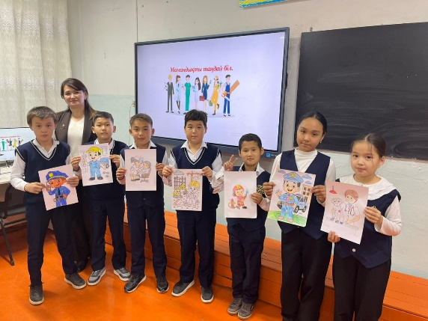
Бейіндік оқытуды интеграциялау оқу пәндерінің мазмұнын кәсіптік салалармен, практикалық міндеттермен және еңбек әлеміндегі нақты мысалдармен мақсатты түрде байланыстыруды білдіреді. Мұндай байланыс оқушыларға оқытылатын пәндердің практикалық маңызын көруге, нақты білімнің қандай мамандықтарда және қалай қолданылатынын түсінуге мүмкіндік береді. Жасөспірім оқу процесін абстрактілі тақырыптар мен формулалардың жиынтығы ретінде емес, жеке мақсаттарына жақындататын ресурс ретінде қабылдай бастайды. Бұл мотивацияға тікелей әсер етеді: мәнін түсінген оқушы сабаққа белсендірек қатысады, бастамашыл болады, сұрақ қояды, өз бетінше ақпарат іздеуге ұмтылады.
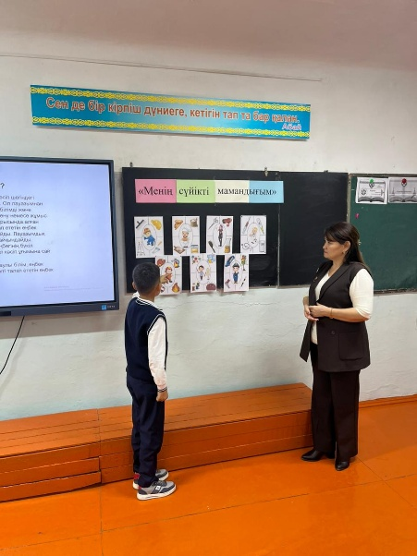
Сонымен қатар, бейіндік оқыту жеке тұлғаны дамытудың маңызды функциясын орындайды. Ол өзін-өзі талдау, сыни ойлау, мақсат қою, рефлексия және жоспарлау дағдыларының қалыптасуына ықпал етеді. Диагностикалық әдістемелер, пікірталастар, практикалық тапсырмалар, әртүрлі мамандық өкілдерімен кездесулер жасөспірімдерге өз қызығушылықтарын, қабілеттерін, күшті жақтары мен даму аймақтарын жақсырақ түсінуге көмектеседі. Бұл болашақта қажет болатын негізгі құзыреттерді қалыптастырады: шешім қабылдау, таңдауға жауапкершілікпен қарау, перспективаны талдау. Осознанность оқу қажеттілігі мен ішкі мотивацияның тірегіне айналады.
Кәсіби интеграция әсіресе жүйелі түрде жүзеге асыруда тиімді, яғни ол бір реттік шаралар ретінде емес, тұрақты және дәйекті жұмыс ретінде көрінуі керек. Мысалы, биологияны оқыту барысында медицина және биотехнология салаларын, математика сабақтарында инженерлік және экономикалық бағыттарды, тіл сабақтарында лингвистика, аударма, медиа және коммуникация салаларын талқылауға болады. Пән мазмұнының кәсіби салалармен осындай табиғи байланысы оқушылардың дүниетанымын кеңейтеді және әр пәннің практикалық маңызы бар екенін терең түсінуге мүмкіндік береді. Мұндай тәсіл білім сапасына да оң ықпал етеді: тапсырмаларды саналы орындау артады, үлгерім жақсарады, зерттеушілік және сыни ойлау дамиды, пәнаралық сауаттылық күшейеді, ал сабақтардың өзі өмірмен байланысты әрі қызықты бола түседі.
Сонымен қатар, оқу процесіне бейіндік оқытуды енгізу оқушыларға туған өңірде және өзінің болашақ кәсіби қызметінің нақты жағдайларында білімді қолдану мүмкіндіктерін көрсетеді. Бұл әлеуметтік-экономикалық өзгерістер қарқынды жүріп жатқан кезеңде ерекше маңызды, себебі жастар тез өзгеретін әлемге бейімделуі тиіс. Мұндай сабақтар оқушыларға қандай мамандықтардың сұранысқа ие екенін, қандай дағдылар әмбебап бола бастағанын, білім беру траекториясы қалай құрылатынын - мектептен колледжге немесе университетке, одан кейін алғашқы жұмысқа дейін - түсінуге көмектеседі. Жасөспірім тек қазіргі қызығушылықтарды ғана емес, ұзақ мерзімді мақсаттарды да осмысап үйренеді, бұл болашаққа деген сенімділік пен тұлғалық тұрақтылықтың негізін қалайды.
Сондай ақ мотивацияға интеграцияланған бейіндік оқытудың практикалық бағыты қатты әсер етедіТренингтер, іскерлік ойындар, мини-жобалар, мамандармен кездесулер оқу үдерісін жандандырып, оны мазмұнды әрі эмоционалды етеді. Жасөспірімдер нақты адамдардың мысалын көріп, олардың өмірлік жолын естіп, табыстың еңбектің, табандылықтың, икемді дағдылардың және оқуға дайындықтың нәтижесі екенін түсінеді. Мұндай форматтар мамандықтар туралы стереотиптерді бұзуға, оқушылардың мүмкіндіктері туралы түсінігін кеңейтуге көмектеседі.
Soft skills интеграциясы-қарым-қатынас, ынтымақтастық, Шығармашылық, өз ойын білдіру сияқты икемді дағдыларды дамытуға бірегей мүмкіндік береді. Бұл дағдылар қазіргі еңбек нарығының басты талаптарының қатарына кіреді, ал оларды қалыптастыру тек дәстүрлі оқыту әдістерімен мүмкін емес. Алайда, бейіндік оқытудың міндеттері, әсіресе жобалық және топтық жұмыс, осындай құзыреттерді дамыту үшін табиғи орта жасайды. Командада жұмыс істеу, ақпаратты талдау, нәтижелерді қорғау, рефлексия - мұның бәрі оқушылардың өз күшіне деген сенімін нығайтып, ішкі оқу мотивациясын арттырады.
Осылайша, бейіндік оқытуды оқу процесіне интеграциялау бірнеше маңызды міндеттерді бірден шешуге мүмкіндік беретін қуатты құрал болып табылады: оқу іс-әрекетіне қызығушылықты арттыру, білім беру сапасын жақсарту, жасөспірімдердің жеке дамуын қолдау және кәсіби өзін-өзі анықтау үшін жағдай жасау. Бұл процесс мектеп пен оқушының болашақ өмірі арасындағы байланысты күшейтеді, білім беруді мағыналы, заман талабына сай және жеке тұлға мен қоғам қажеттіліктеріне бағытталған етеді. Қарқынды өзгерістер жағдайында оқу үдерісіне кіріктірілген профориентация қосымша бағыт емес, сапалы білімнің міндетті компонентіне айналады, ол мотивтелген, дербес және бәсекеге қабілетті түлекті қалыптастыруға мүмкіндік береді.
Пайдаланылған әдебиеттер
1. Климов, Е.А. «Кәсіби бағдарлау психологиясы». - М.: Педагогика, 2001.
2. Холланд, Дж. «Мамандық таңдау теориясы». - Астана: Ғылым, 2010.
3. Абдрахманова, А. «Жасөспірімдердің кәсіби өзін-өзі анықтауы». - Алматы: Білім, 2015.
4. Назарбаев З. «Білім беруді модернизациялау және мотивацияны арттыру». - Нұр-Сұлтан: Ұлттық университет баспасы, 2018.
5. Даниярова, Л. «Оқу процесіне кәсіби бағдарлау элементтерін енгізу». - Алматы: Педагогикалық журнал, 2020.

